Exkursion nach Südfrankreich

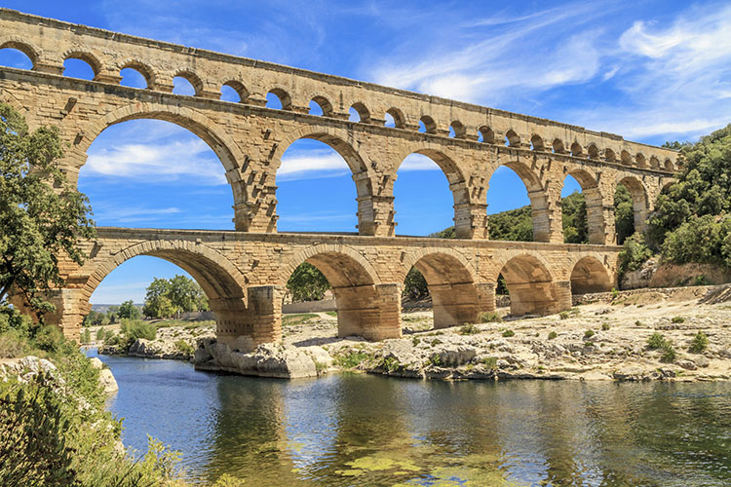

14.09.18 | Ankunft in Lyon um 11:50 (Easyjet SFX 9:55 – LYS 11:50)  Shuttle Lyon – Nîmes: 13:42 – 16:09 (via Avignon)  Check-in JH in Nîmes, ca. 17:00
15.09.18 | Nîmes (ganztätiger Aufenthalt): Amphitheater, Maison carrée, Dianatempel, Tour Magne, Augustustor  Castellum aquae; Musée de la Romanité
16.09.18 | Arles (Anreise 9:51 – 10:18): Amphitheater, Theater, Kryptoportiken und Obelisk, Konstantin-Thermen  Musée départemental Arles antique; Abreise 18:34 – 18:58
17.09.18 | Pont du Gard (Anreise 7:30 – 8:15): Aquädukt und Museum; Abreise 18:18 – 19:10
18.09.18 | Vienne (ganztätiger Aufenthalt): Theater, Jardin de Cybèle, Podiumstempel und Forum, römische Mauer und Straße, Obelisk  Parc archéologique Saint-Romain-en-Gal
19.09.18 | Glanum (ganztätiger Aufenthalt): Ausgrabungsstätte
20.09.18 | Orange: Ehrenbogen, römische Stadtmauer, Theater, Musée d’Orange; ca. 10:00 – 14:00  Vaison-la-Romaine: Ausgrabungsstätten „La Villasse“ und „Le Puymin“, römische Brücke; ca. 14:00 – 18:00
21.09.18 | Narbonne (Anreise 9:08 – 10:37): Ausgrabungsstätte „Le Clos de la Lombarde“, Horreum Romain, Via Domitia  Musée Archéologique; Abreise 18:26 – 19:51
22.09.18 | Nîmes – Marseille St Charles (11:42 – 12:59)  Musée des Docks Romains; ca. 14:00 – 15:00  Marseille St Charles – Marseille-Provence Flughafen (ca. 17:30 – 18:00)  Ankunft in Berlin um 22:45 (Easyjet MRS 20:30 – SFX 22:45)

